SCHUKO Steckdosen-Einsatz, alpinweiß, Unterputz wassergeschützt, Sondersteckvorrichtungen, Steckdosen

Busch-Jaeger

Eigenschaften

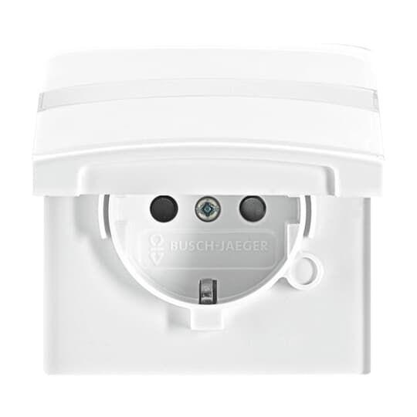

GTIN:

4011395172322

HAN:

2CKA002064A0301

Ausführung

SCHUKO

Farbton

weiß

Montageart

unter Putz

Oberfläche

glänzend

Werkstoff

Kunststoff

Breite (mm)

12,00

Höhe (mm)

32,00

Tiefe (mm)

71,00

Anschlussart

Steckklemme

Aufdruck/Kennzeichnung

ohne

Befestigungsart

Krallen-/Schraubbefestigung

RAL-Nummer

9010

Schlagfestigkeit

IK04

Schutzart (IP)

IP44

Sonderstromversorgung

ohne Sonderstromversorgung

Werkstoffgüte

Thermoplast

Anzahl der aktiven Kontakte (rund)

2,00

Anzahl der Einheiten

1,00

Anzahl der Module (bei Modulbauweise)

1,00

Anzahl der Phasen

1,00

Frequenz (Hz)

50,00

min. Tiefe der Gerätedose (mm)

40,00

Nennspannung (V)

250,00

Nennstrom (A)

16,00

Compatible with Apple HomeKit

false

Compatible with Google Assistant

false

Compatible with Amazon Alexa

false

Metallic colour

false

For heavy conditions (according to VDE)

false